**TRƯỜNG ĐẠI HỌC SƯ PHẠM KỸ THUẬT**

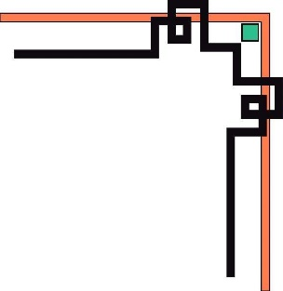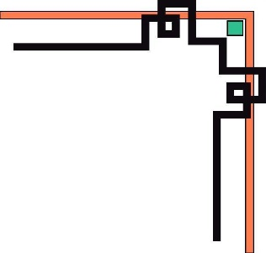

**KHOA ĐIỆN-ĐIỆN TỬ**

**Bộ Môn Công Nghệ Thông Tin**



**BÁO CÁO CUỐI KÌ**

**Trang Website bán Mỹ Phẩm**

Giảng viên hướng dẫn : Ths. Lê Thị Bích Tra

Họ và tên : Phan Thị Thuận

Mã sinh viên : 1811505310444

Đà nẵng, tháng 6 năm 2021

MỤC LỤC

1. Link github: 3

2. Thực hiện các yêu cầu bài làm cho trang Admin 3

2.1. Sử dụng template Admin mẫu, hiệu chỉnh lại cho phù hợp, và sử dụng các class css, bootstrap cho các chức năng bên dưới. 3

2.1.1. Nguồn tải soure template mẫu. 3

2.1.2. Sau khi hiệu chỉnh lại. 3

2.2. Thực hiện chức năng kiểm tra đăng nhập 3

2.2.1. Code thực hiện kiểm tra 3

2.2.2. Kết quả chạy 5

2.3. Hiển thị danh sách UserAccount 6

2.3.1. Code thực hiện 6

2.3.2. Kết quả chạy 10

2.4. Hiển thị danh sách sản phẩm, sắp xếp theo Số lượng tăng dần, Đơn giá giảm dần, dưới dạng bảng 12

2.4.1. Code thực hiện 12

2.4.2. Kết quả chạy 16

2.5. Thiết kế form thực hiện chức năng thêm 1 sản phẩm 17

2.5.1. Code thực hiện 17

2.5.2. Kết quả chạy 18

3. Thực hiện yêu cầu cho trang người dùng 19

3.1. Dowload 1 template bán hàng bất kỳ, hiệu chỉnh lại cho phù hợp với dữ liệu của bảng Sản phẩm 19

3.1.1. Link dowload 19

3.2. Đổ dữ liệu của bảng sản phẩm vào trang chủ. 19

3.2.1. Code thực hiện 19

3.2.2. Kết quả chạy 20

1. **Link github**:

https://github.com/PhanThiThuan/THBaoCaoCsharp.git

1. Thực hiện các yêu cầu bài làm cho trang Admin
   1. Sử dụng template Admin mẫu, hiệu chỉnh lại cho phù hợp, và sử dụng các class css, bootstrap cho các chức năng bên dưới.
      1. Nguồn tải soure template mẫu.

<https://startbootstrap.com/theme/sb-admin-2>

* + 1. Sau khi hiệu chỉnh lại.

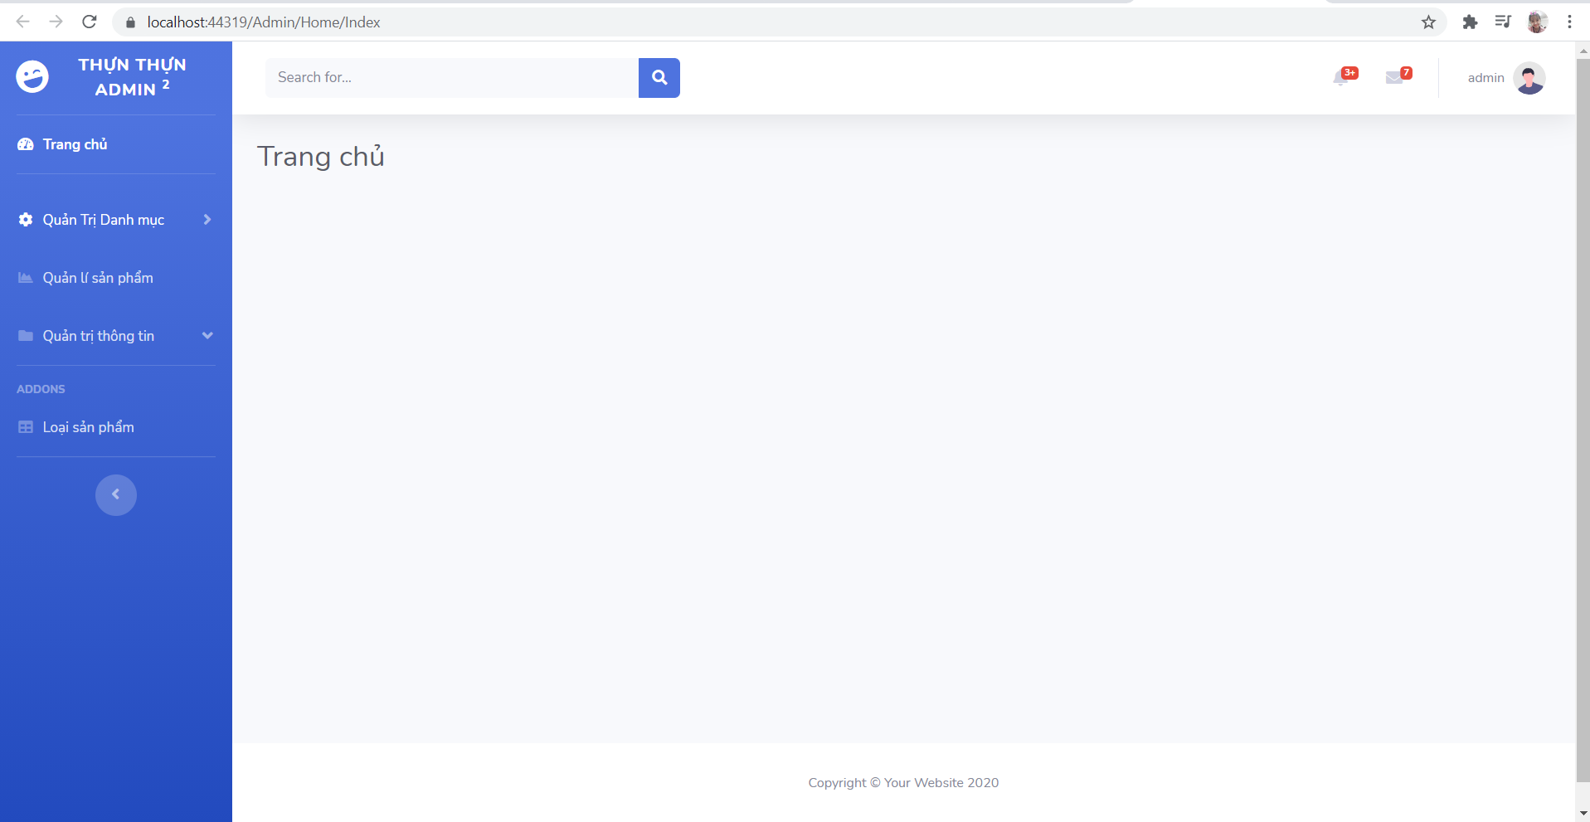

* 1. Thực hiện chức năng kiểm tra đăng nhập
     1. Code thực hiện kiểm tra

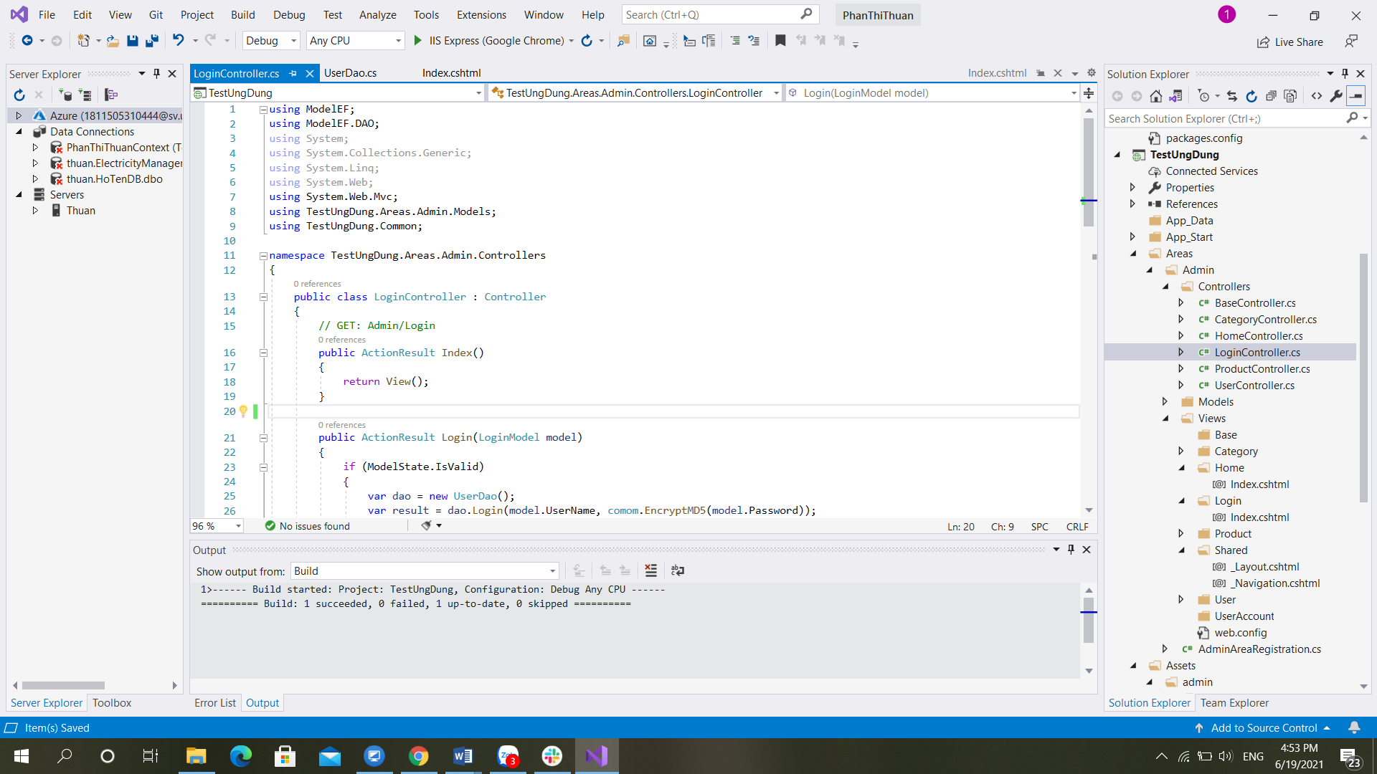

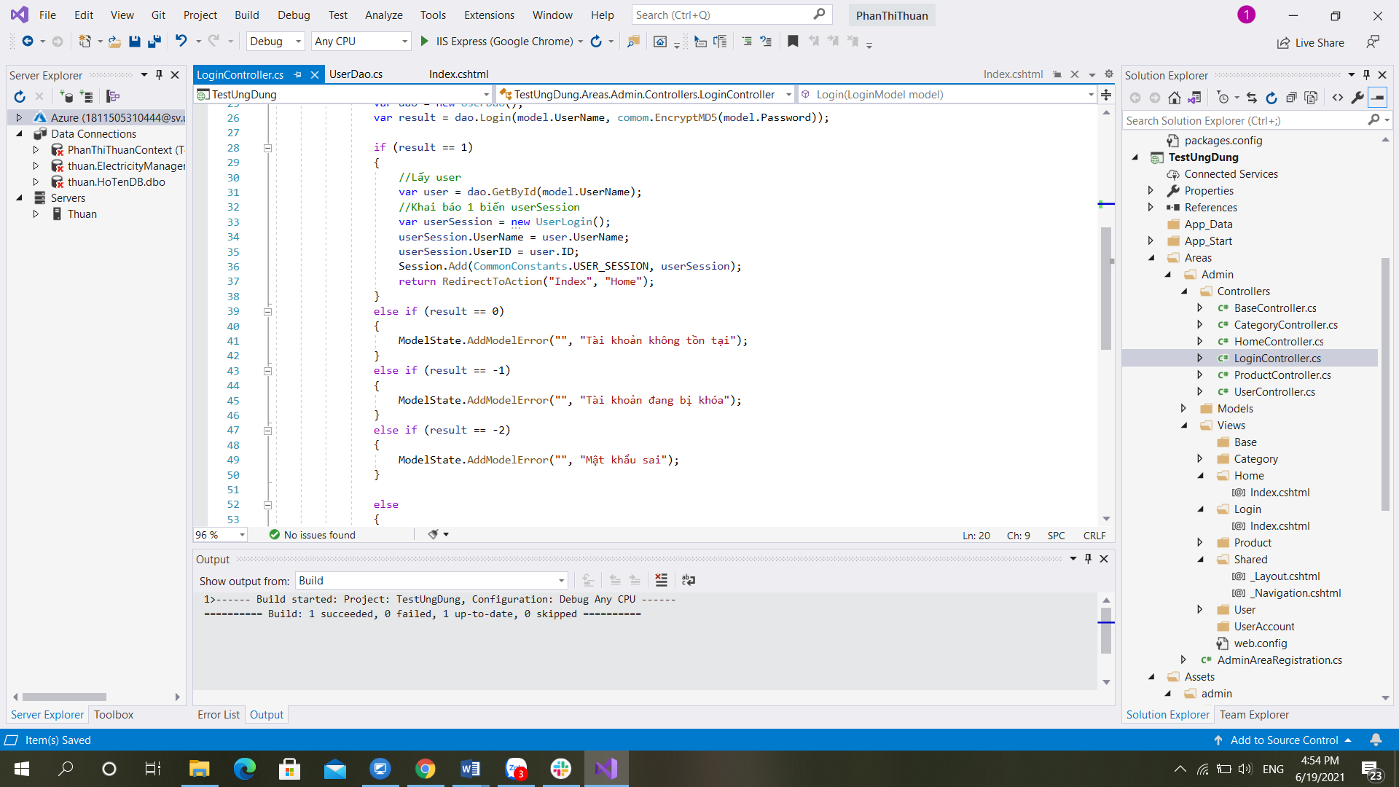

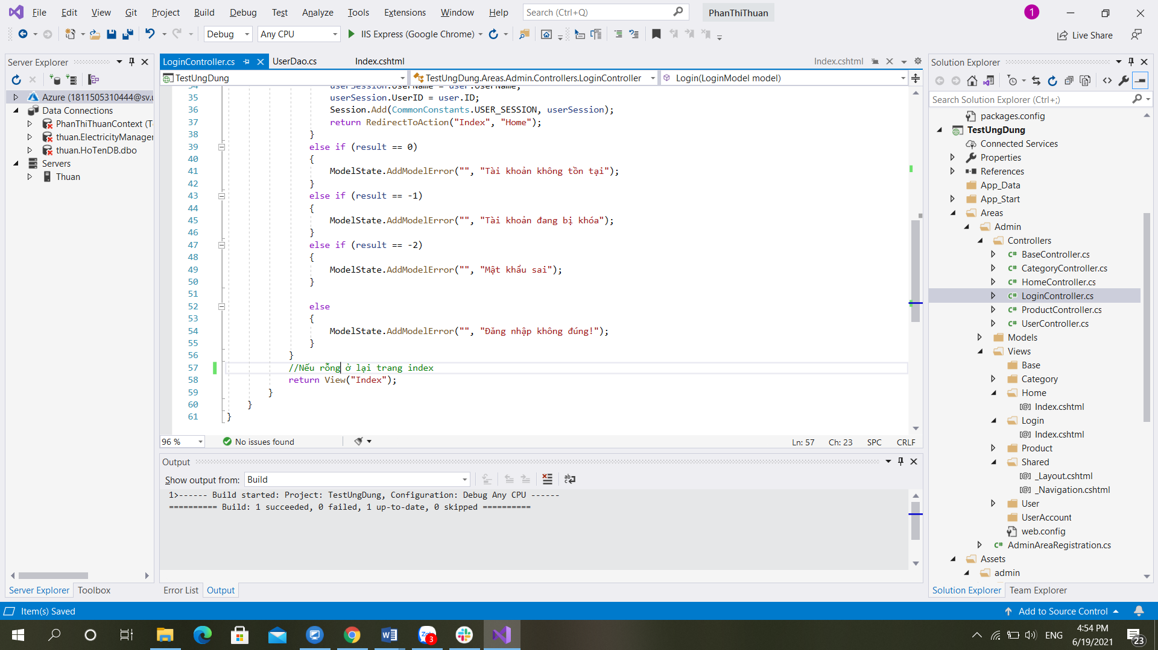

* + 1. Kết quả chạy

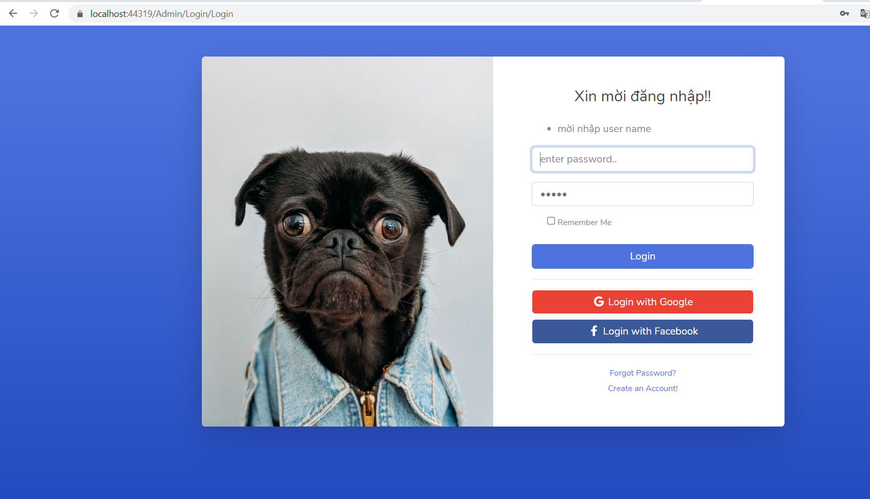

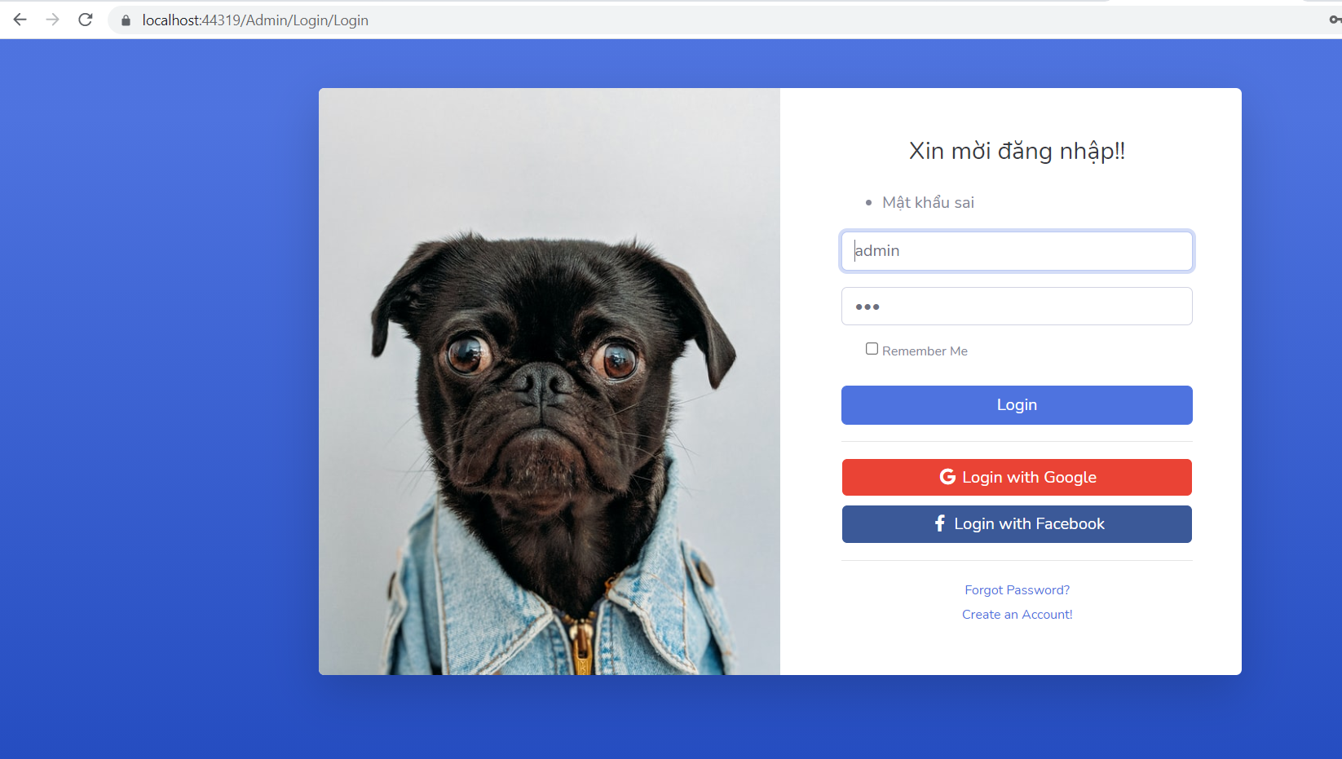

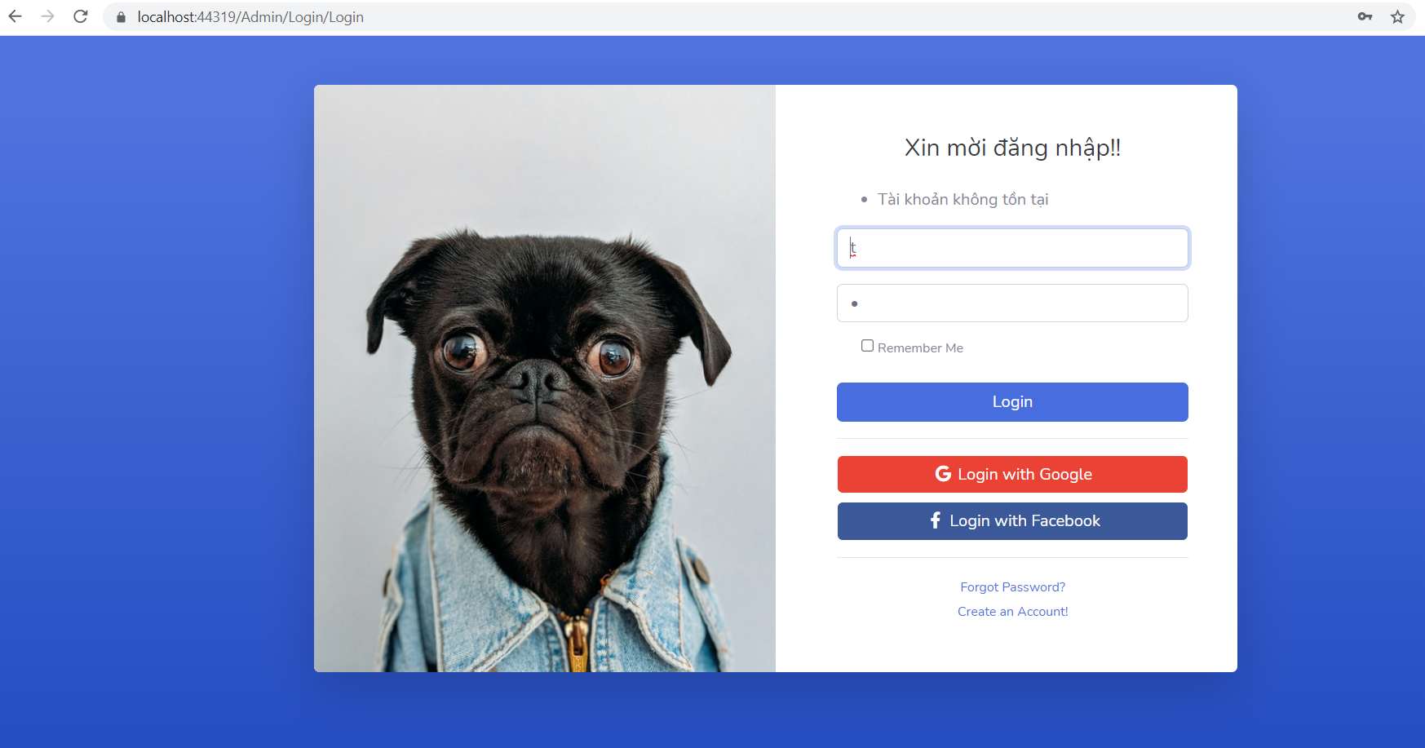

* 1. Hiển thị danh sách UserAccount
* **Phân trang danh sách tài khoản người dùng (5 user/trang) và chức năng tìm kiếm**
* **Xóa 1 người dùng có Status là Blocked**
  + 1. Code thực hiện
* Viết code phân trang trong **UserController**

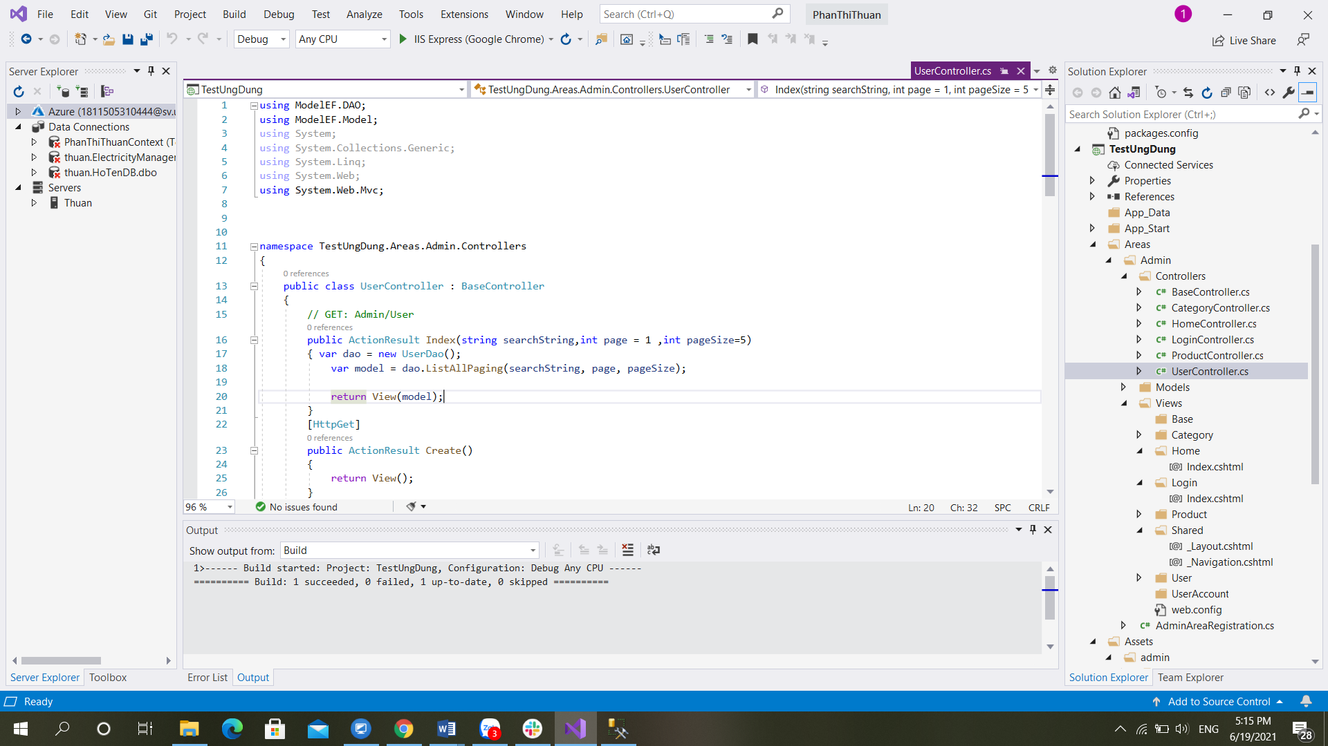

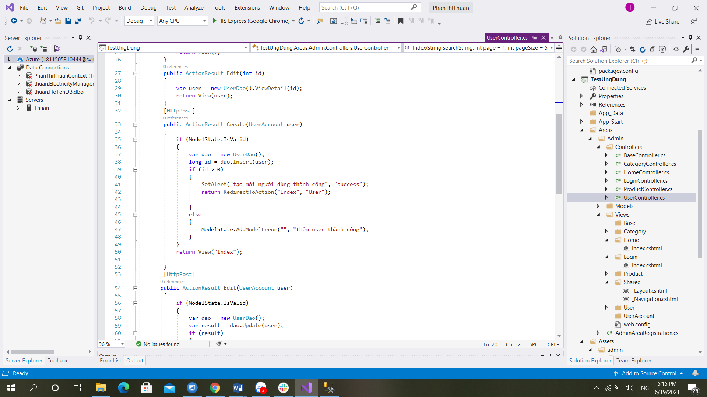

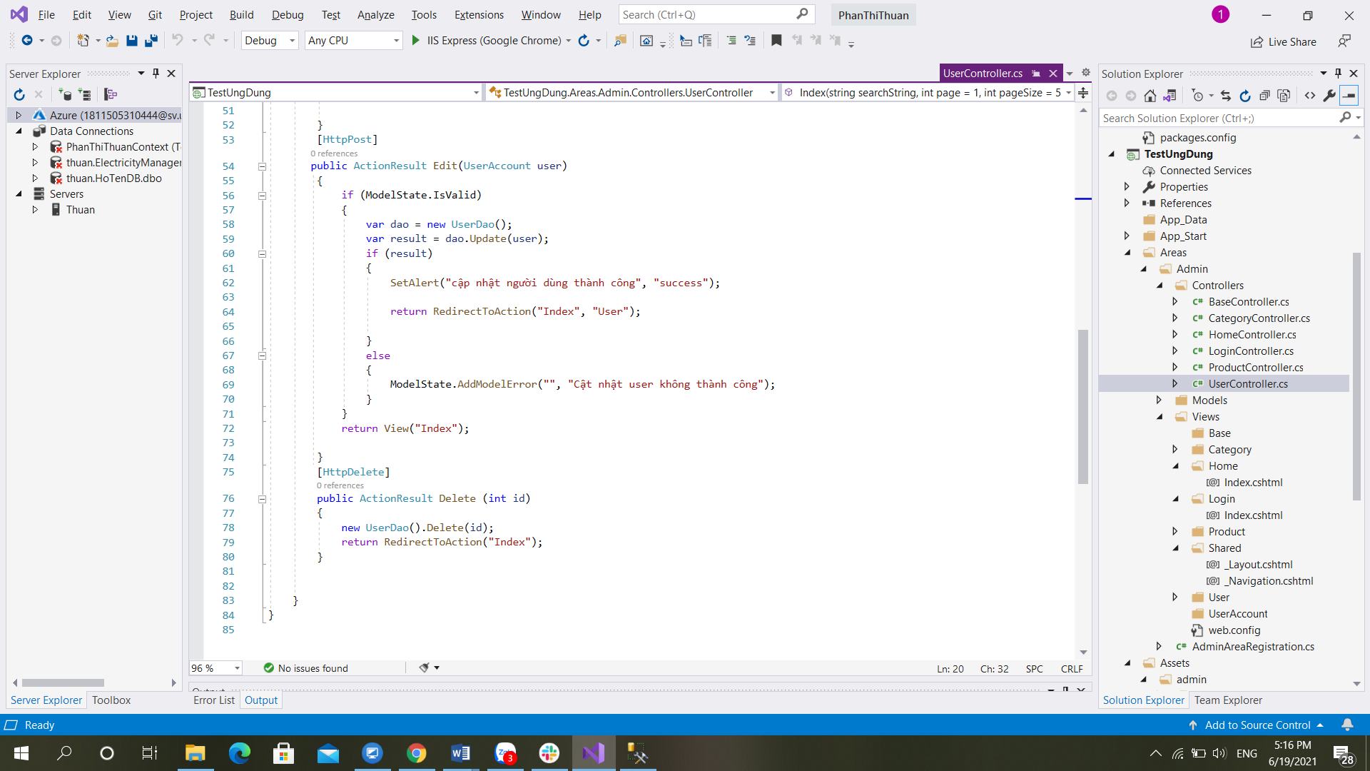

* Thực hiện chức năng tìm kiếm được viết trong **UserDao**

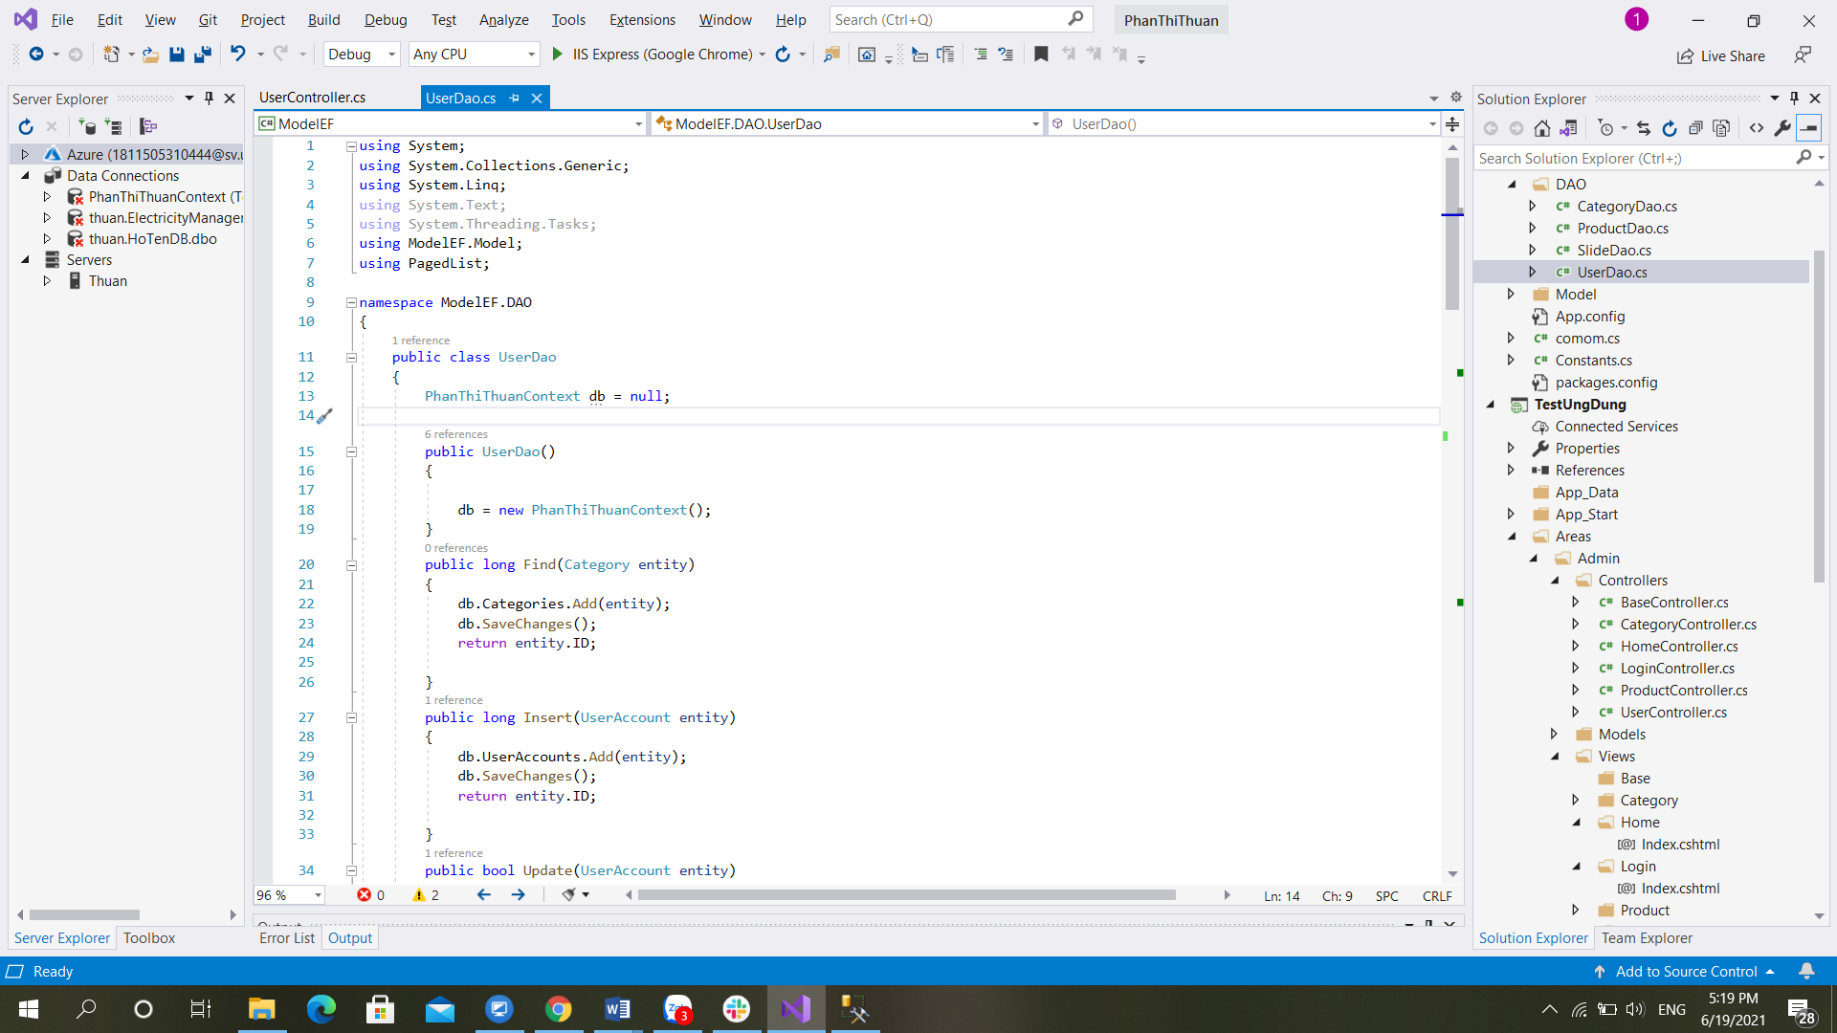

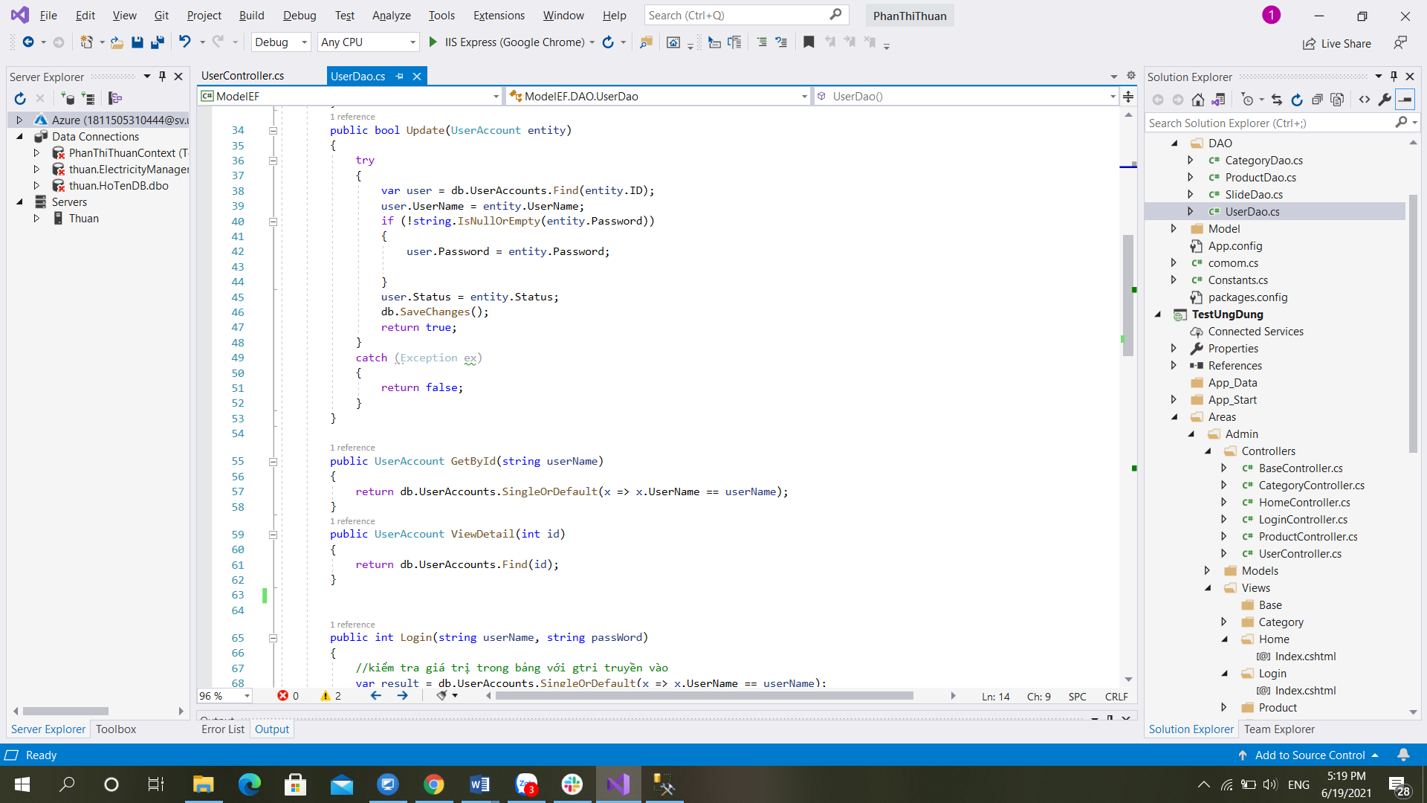

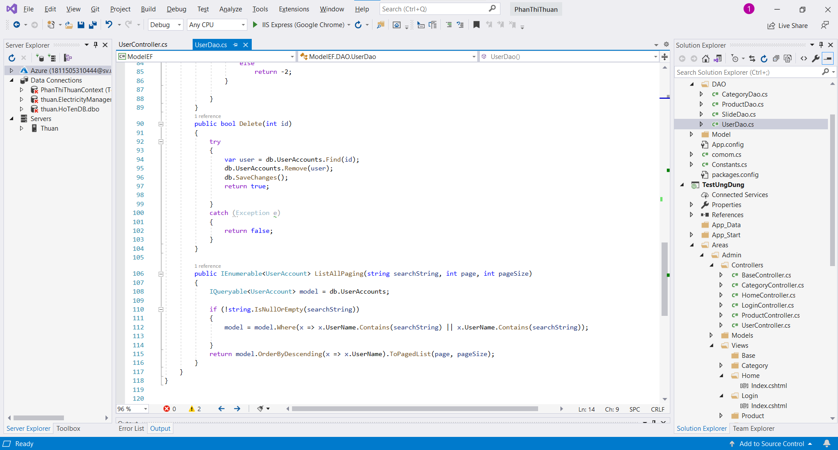

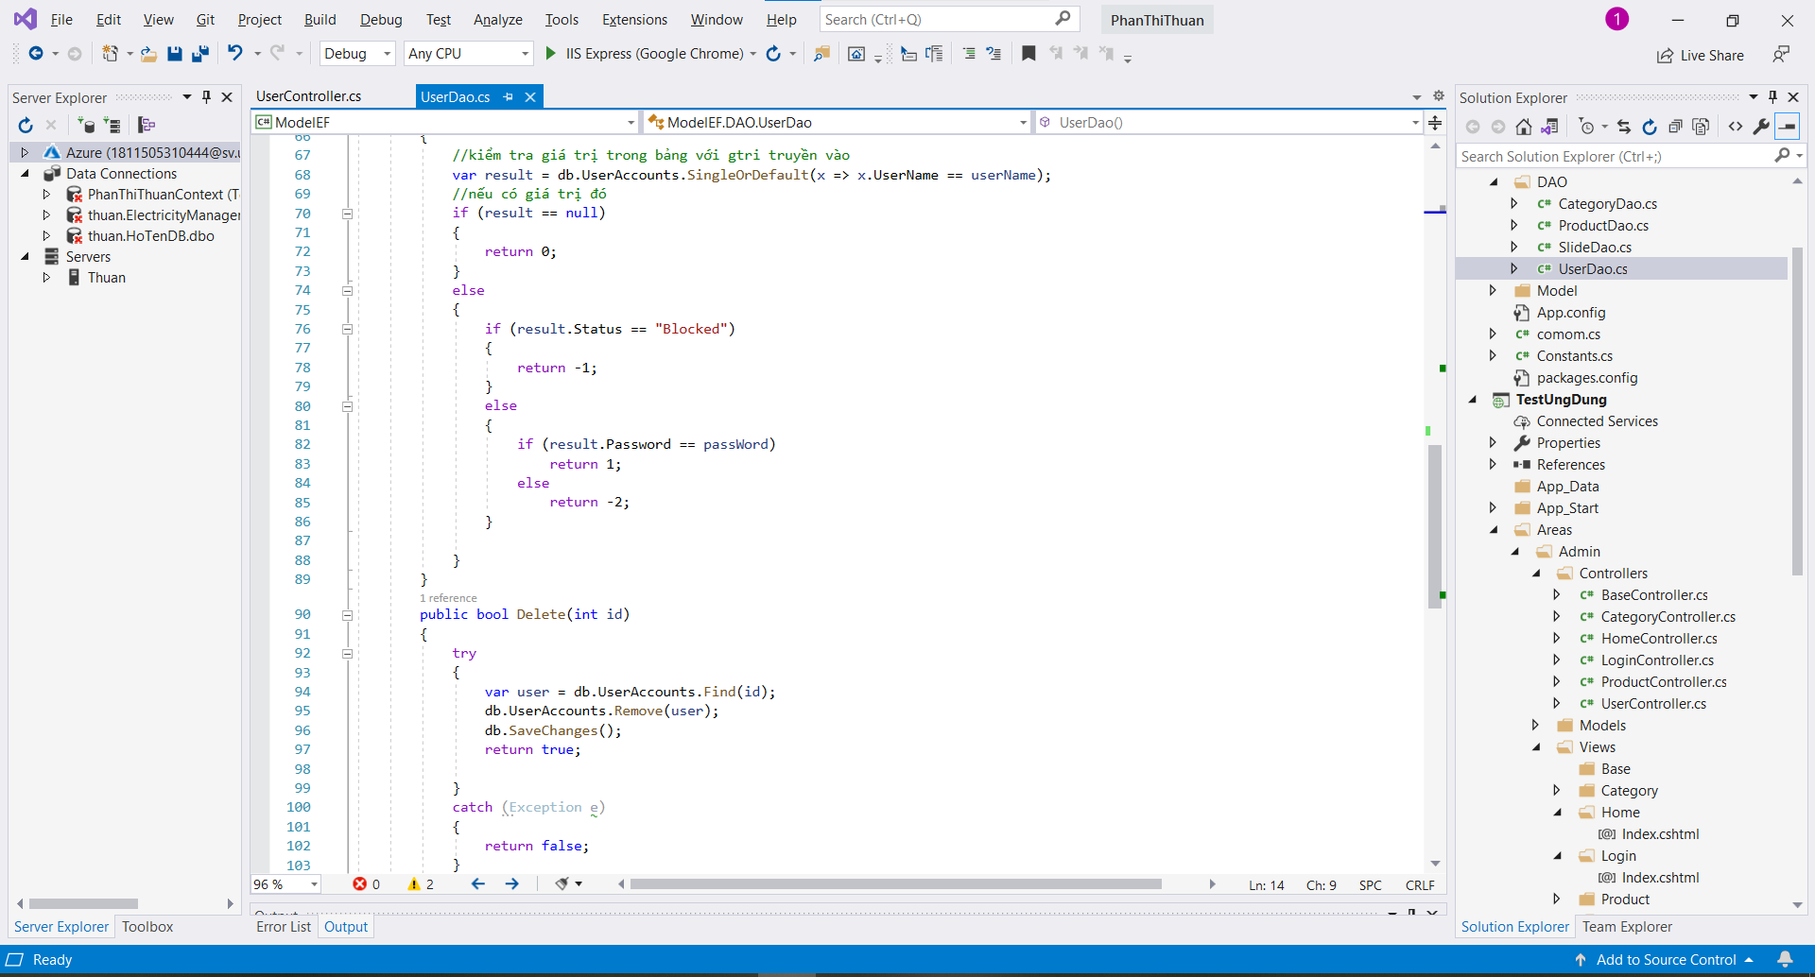

* + 1. Kết quả chạy
* Phân trang danh sách tài khoản người dùng (5 user/trang)

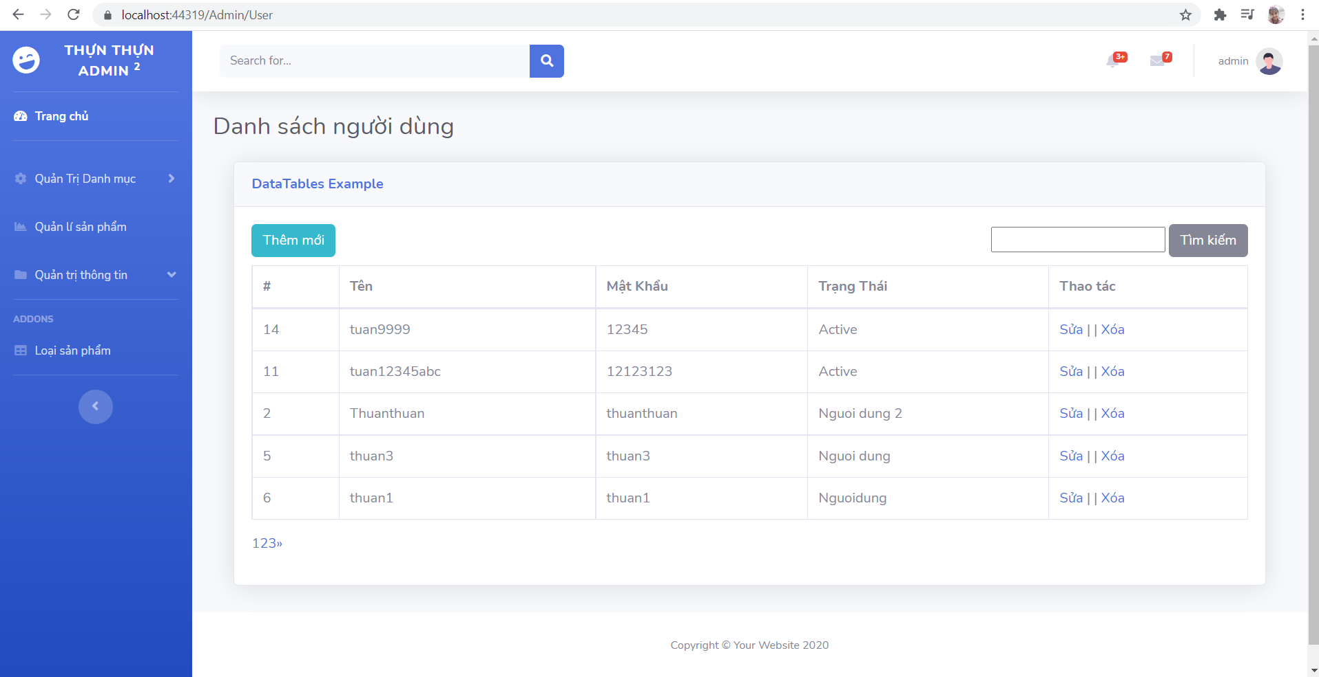

* Thực hiện chức năng tìm kiếm

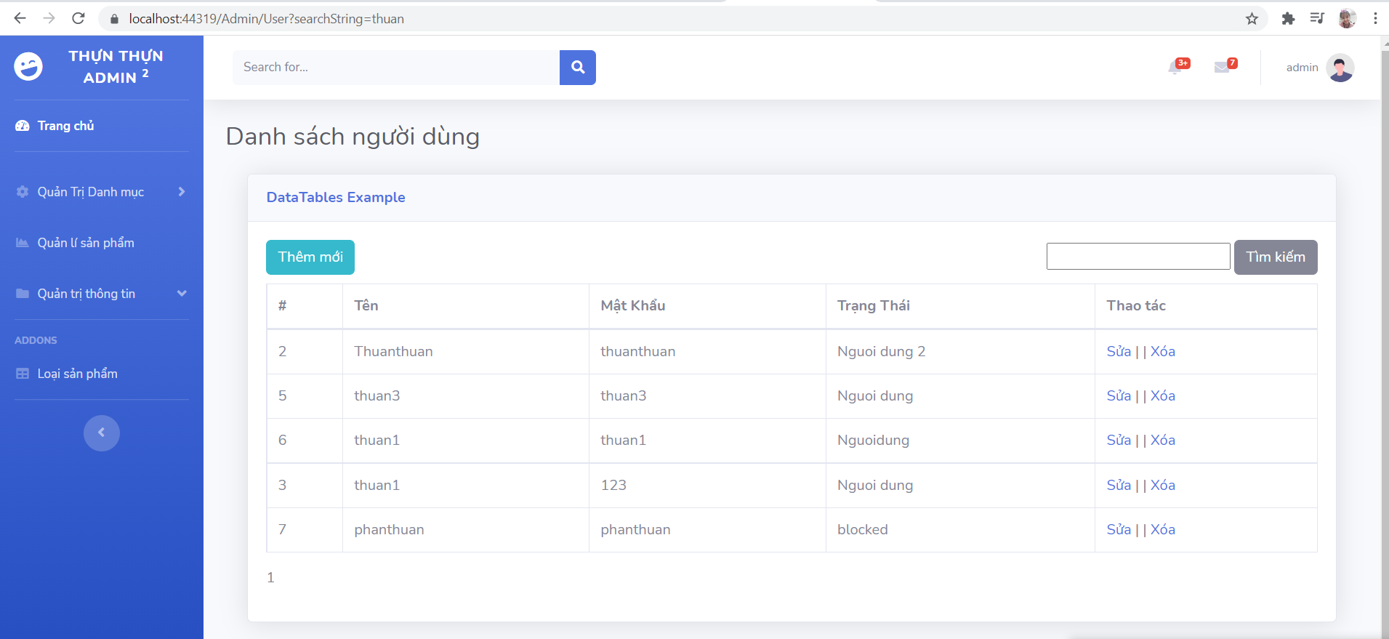

* Xóa 1 người dùng có Status là Blocked
* Xóa “phanthuan” trong tài khoản user



* Sau khi xóa:

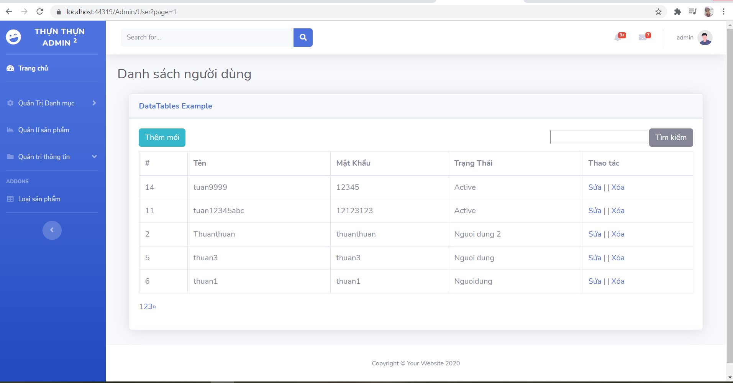

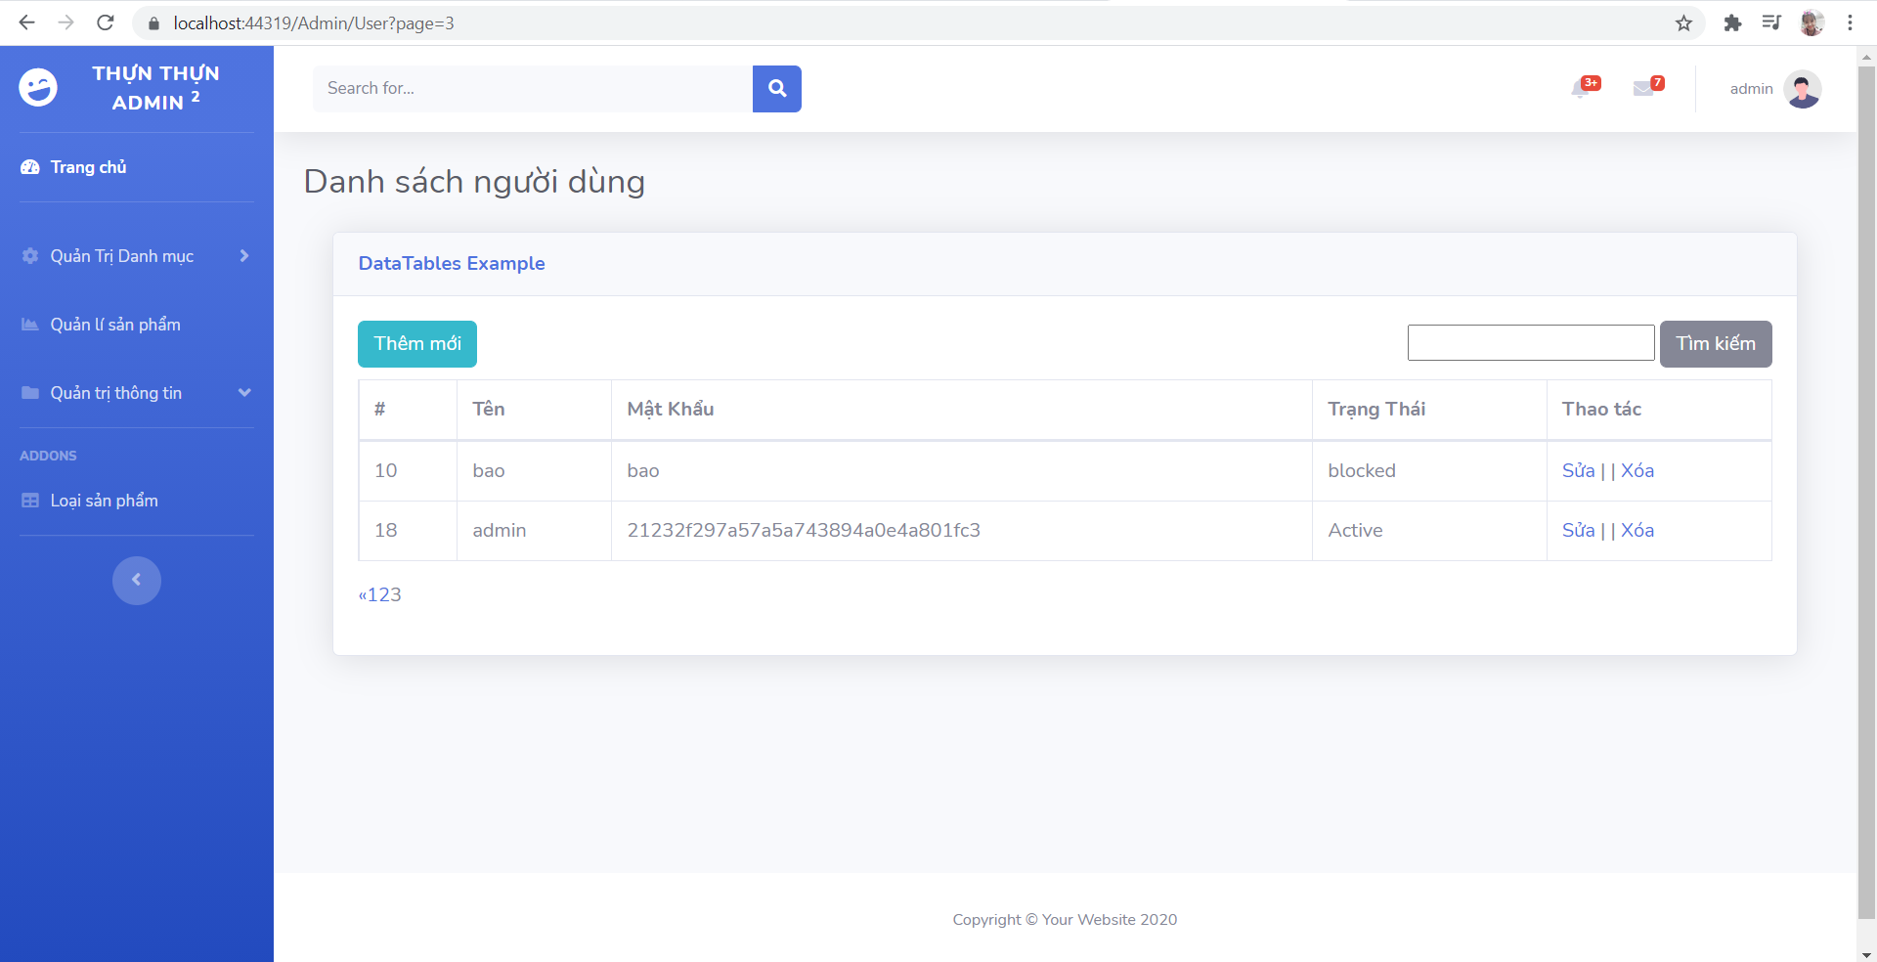

* 1. Hiển thị danh sách sản phẩm, sắp xếp theo Số lượng tăng dần, Đơn giá giảm dần, dưới dạng bảng
     1. Code thực hiện
* Hiển thị danh sách sản phẩm

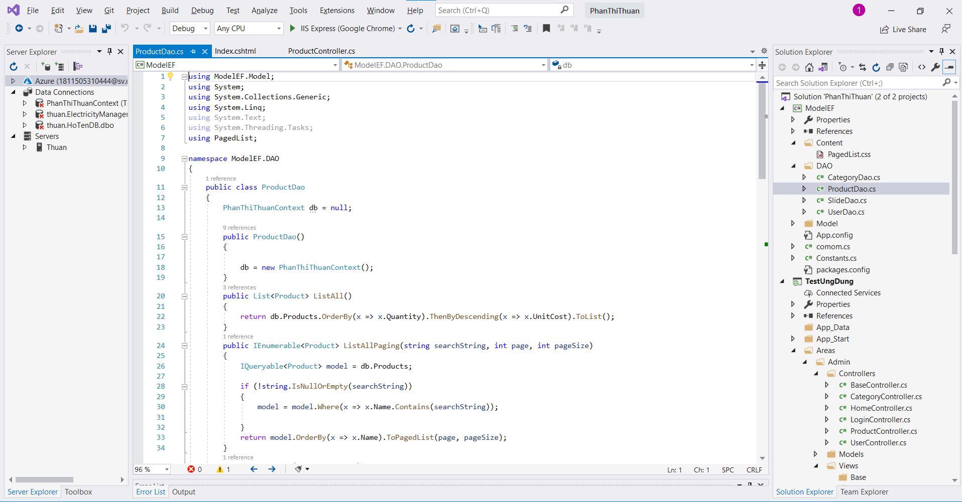

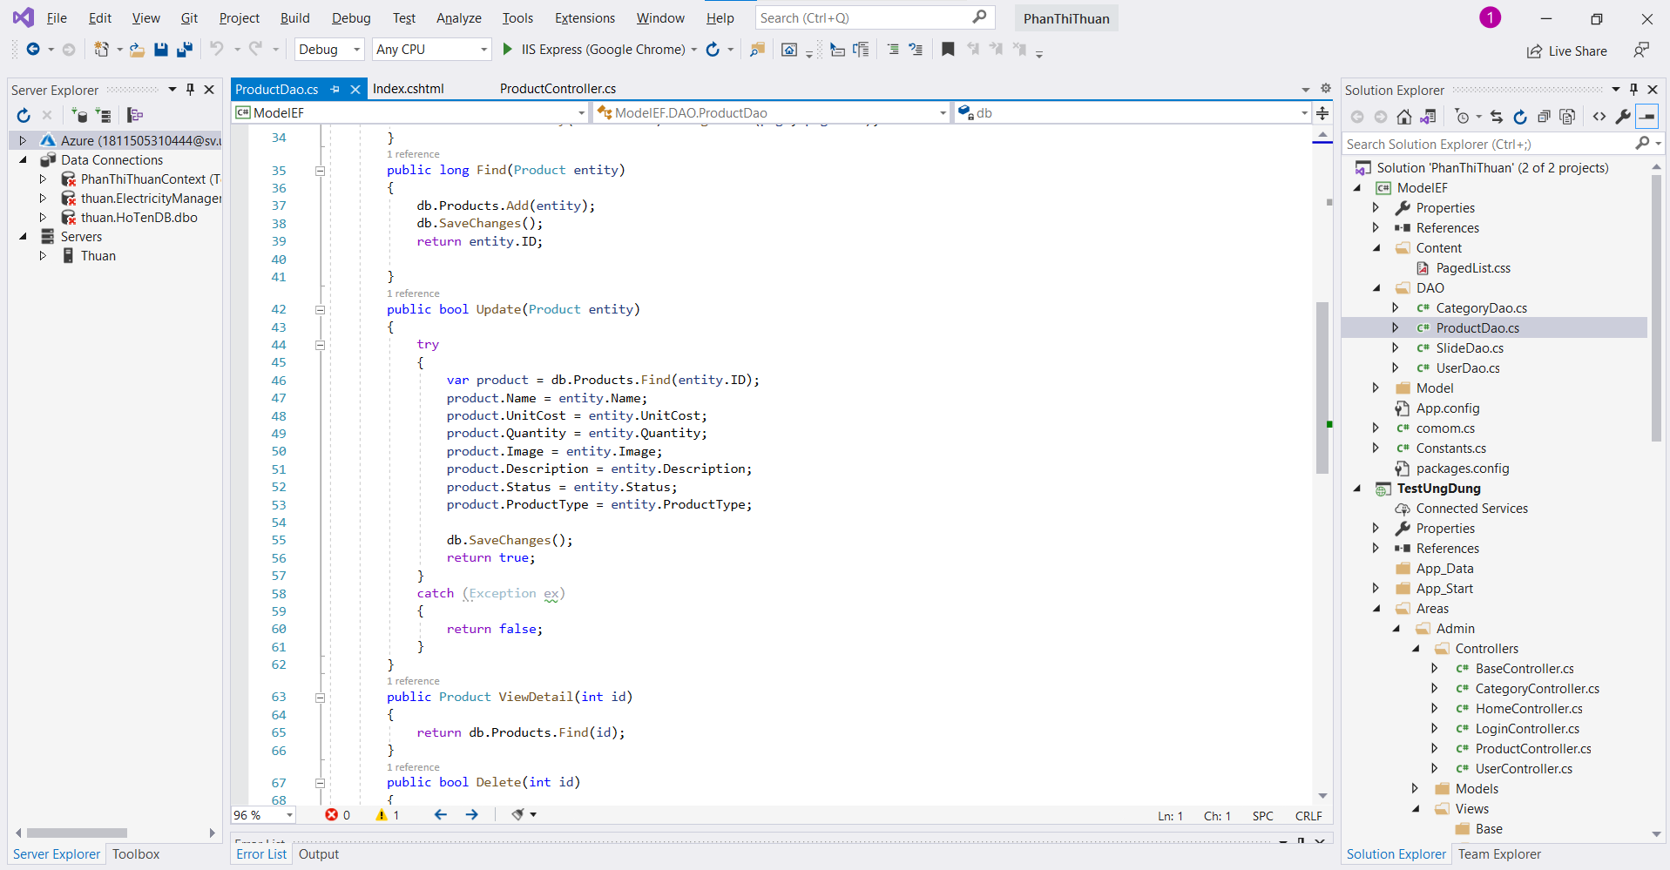

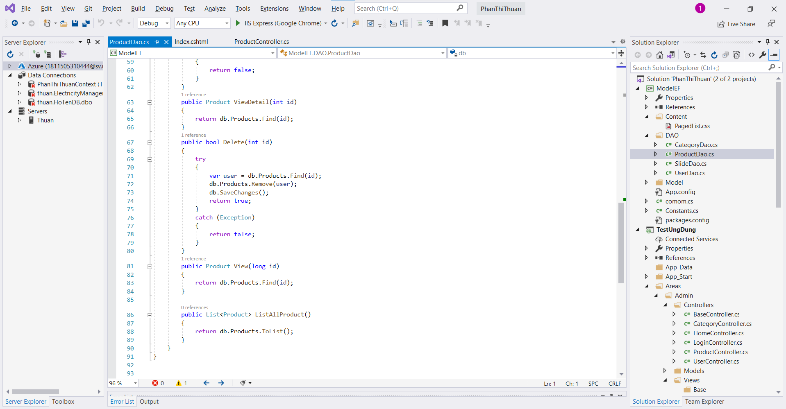

* Xem chi tiết sản phẩm

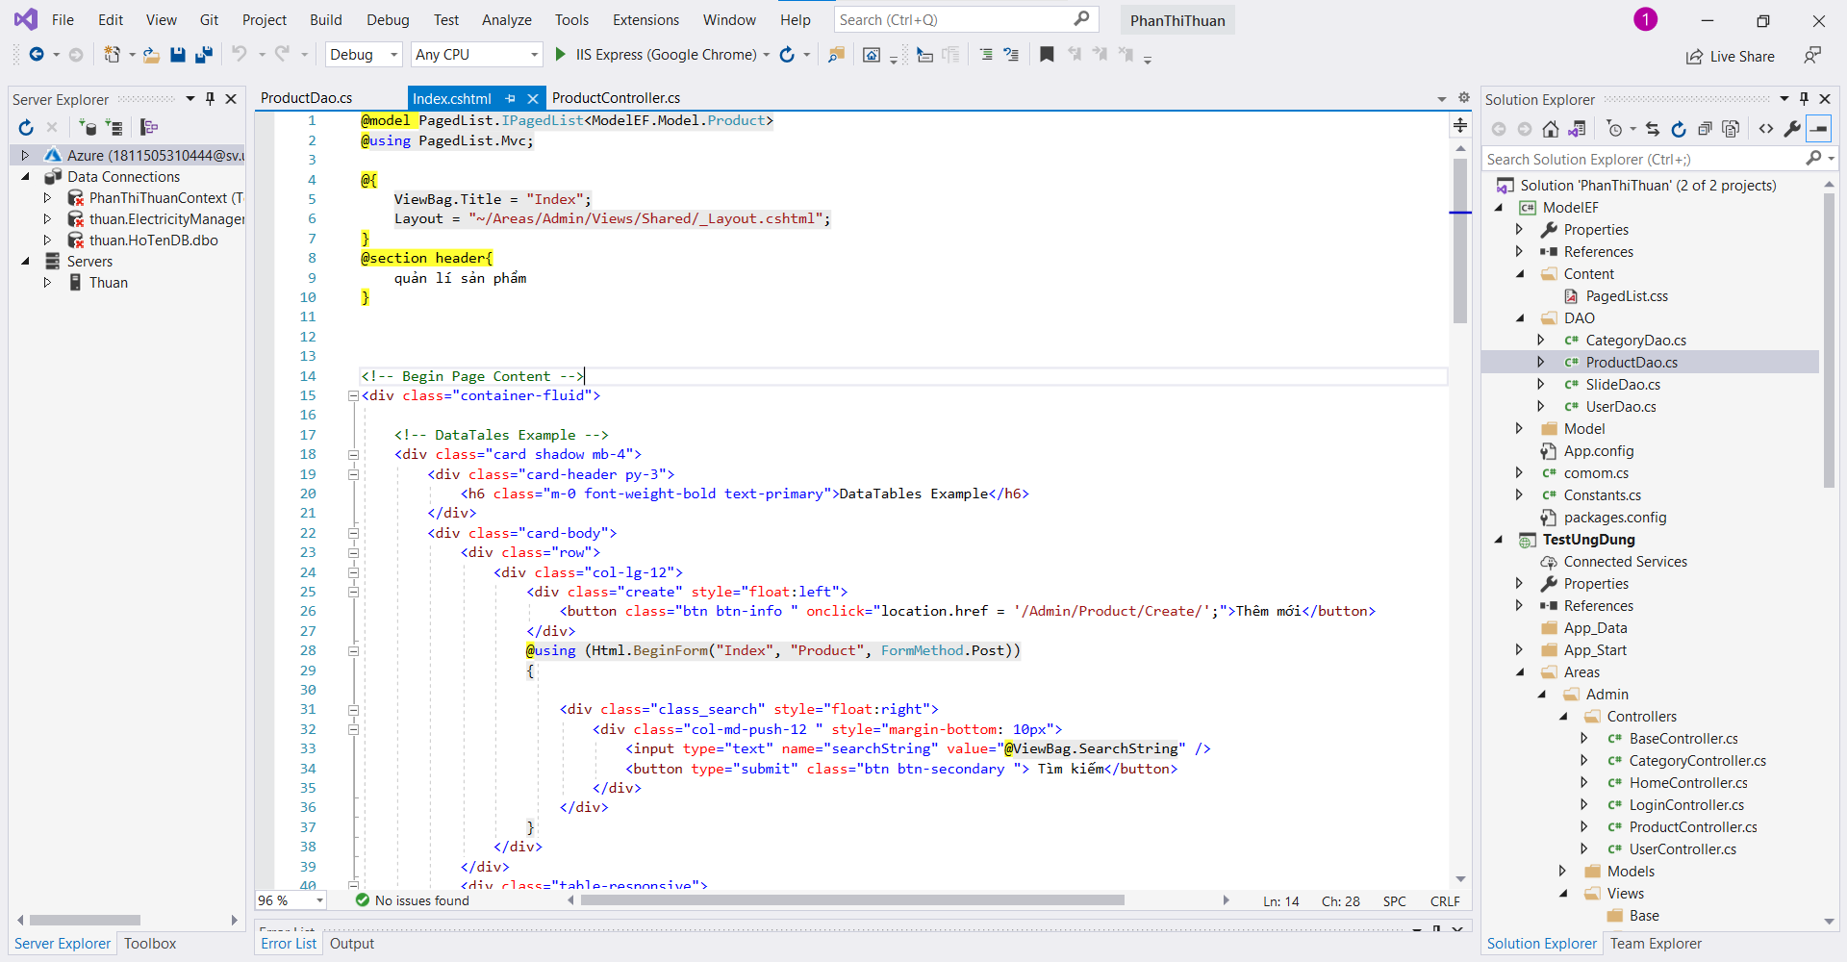

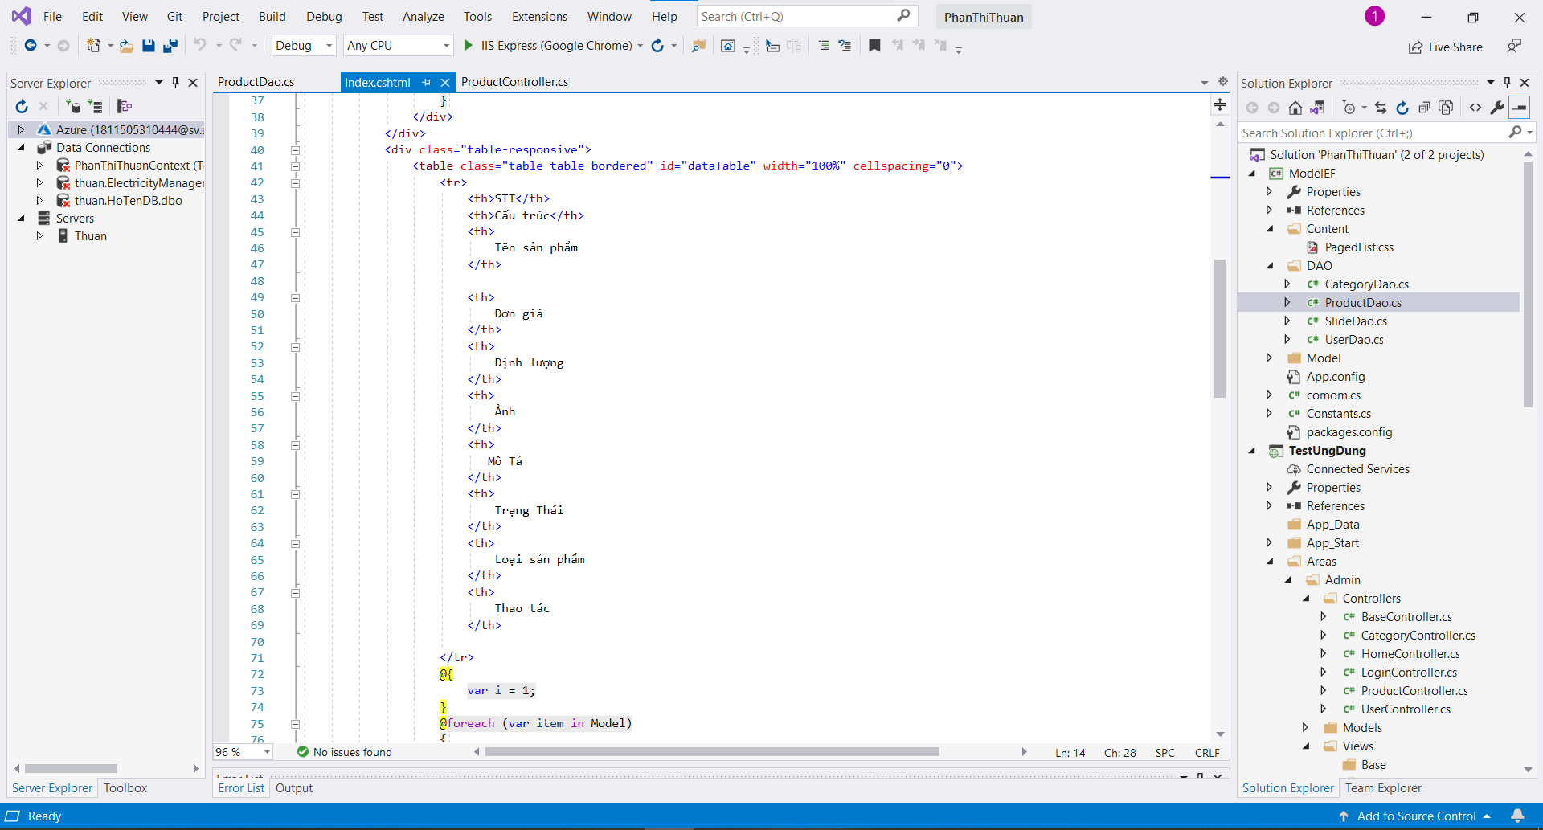

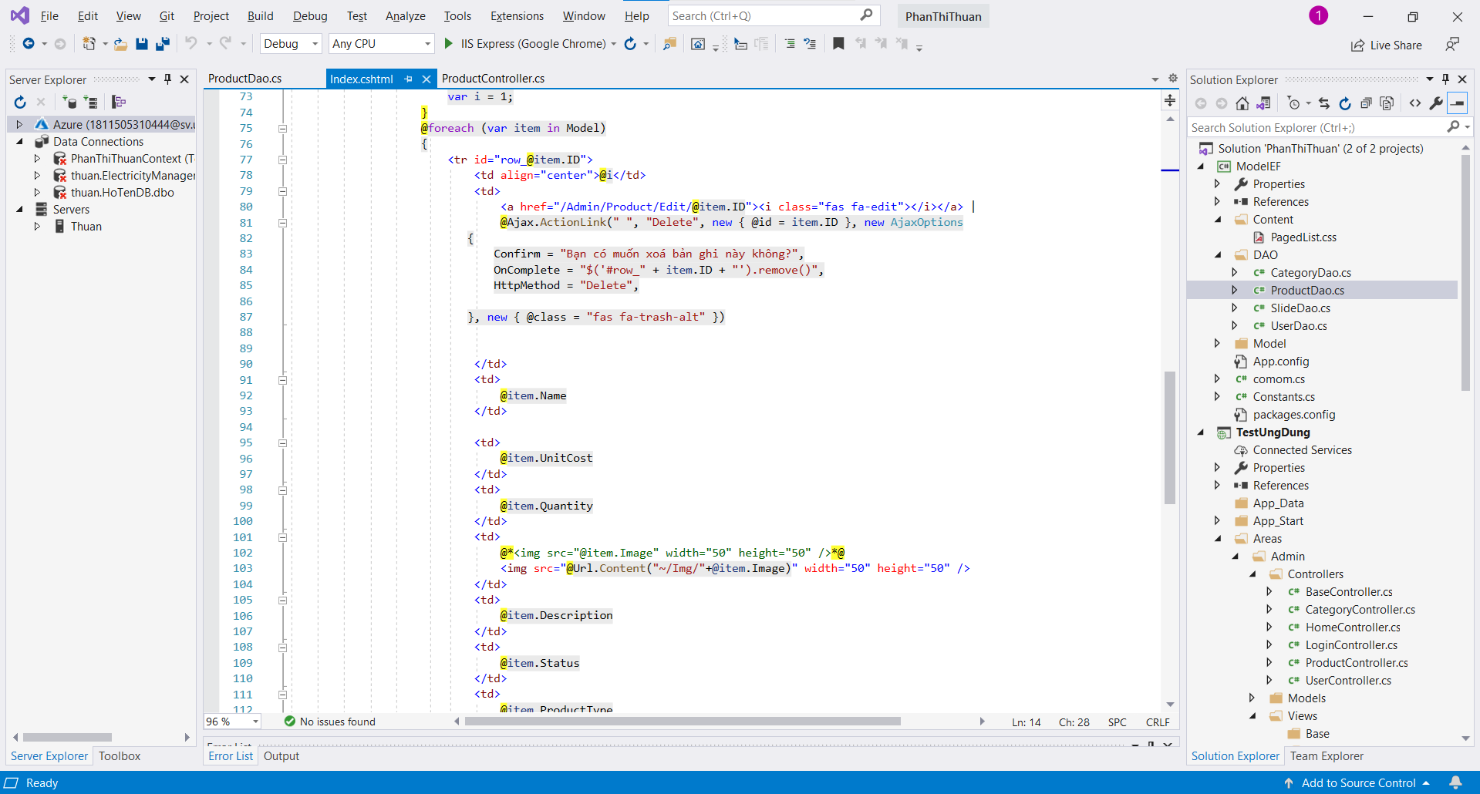

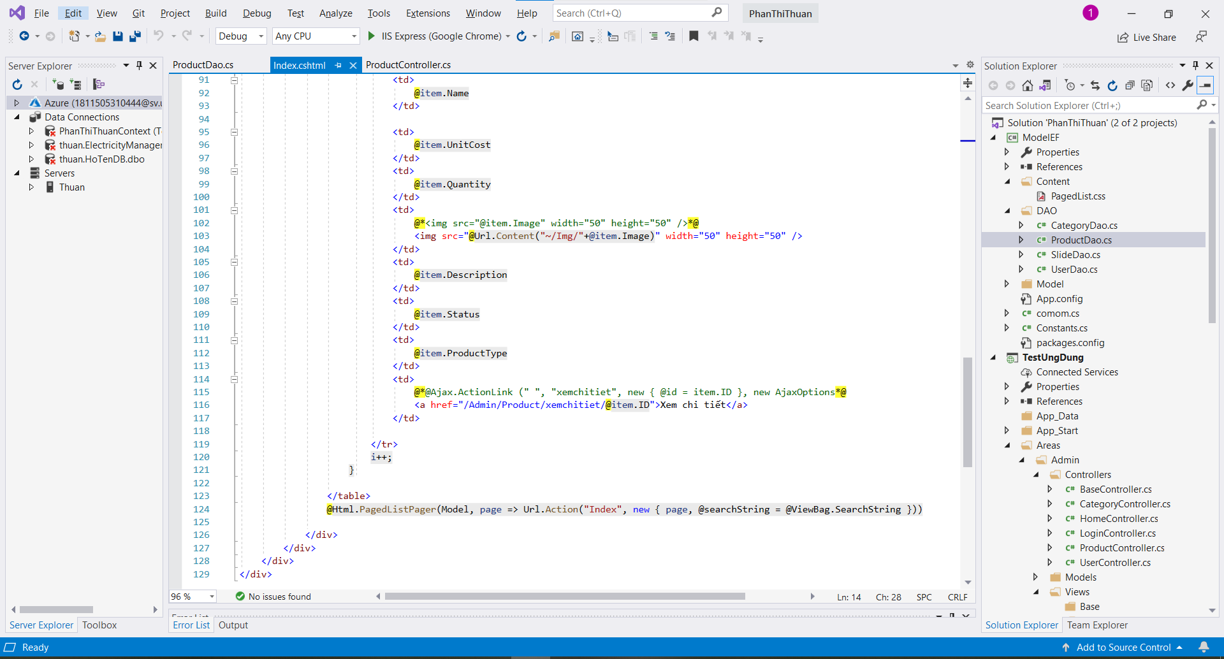

* + 1. Kết quả chạy
* Hiển thị danh sách sản phẩm

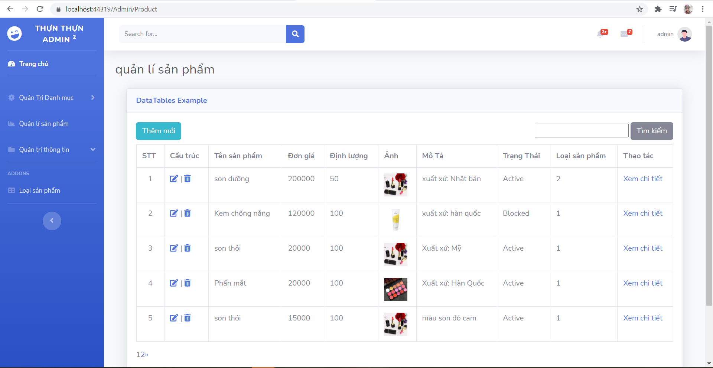

* Xem chi tiết sản phẩm

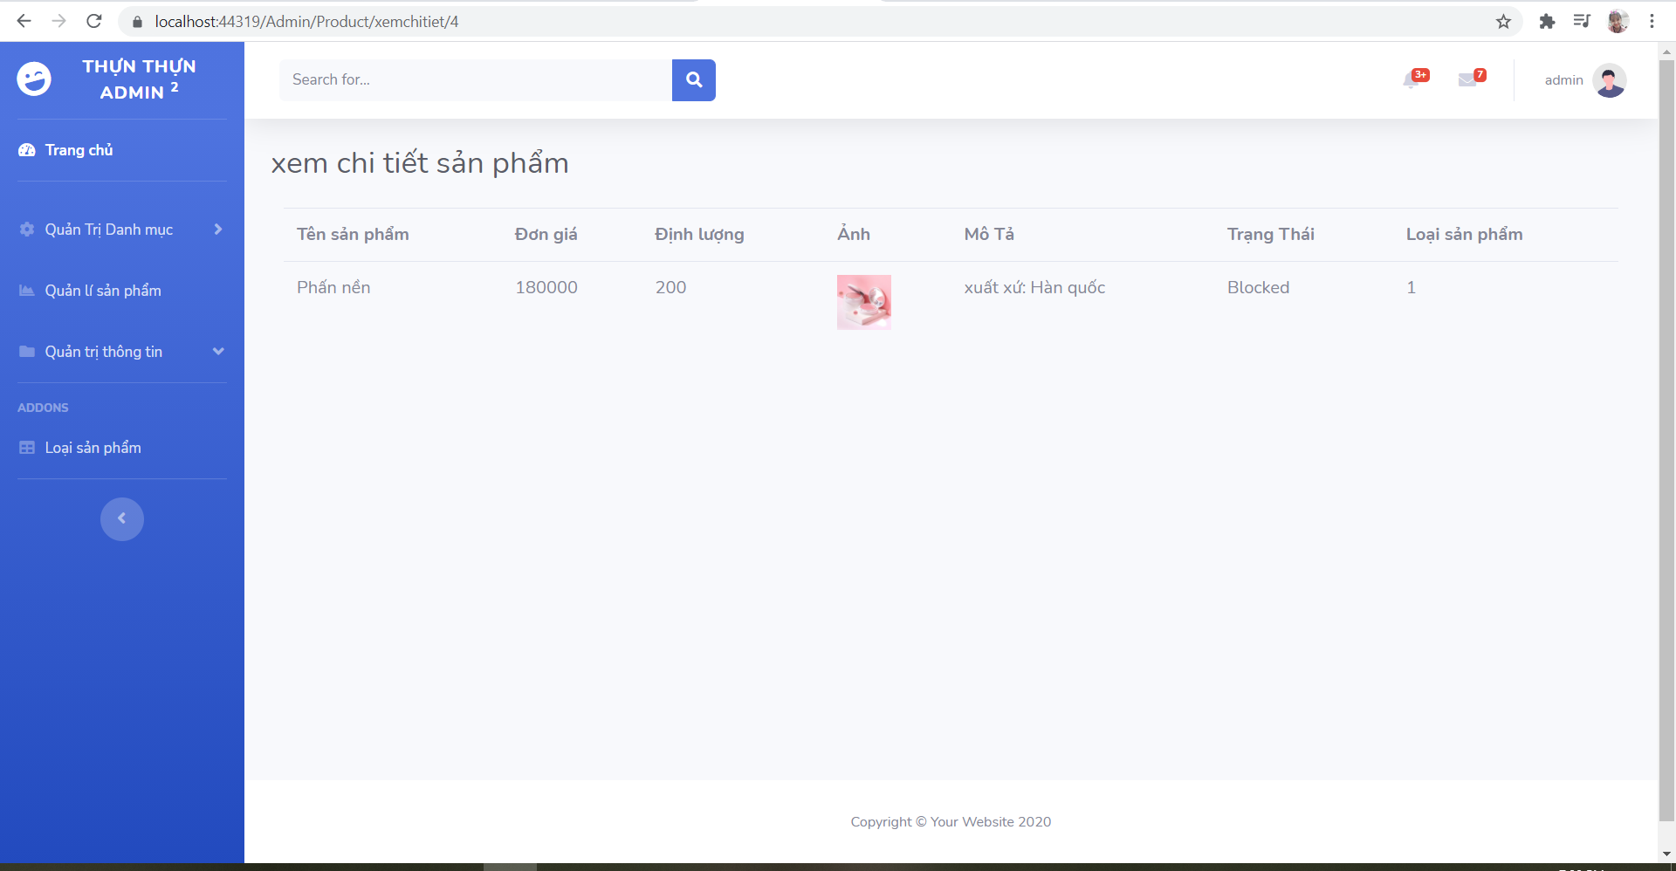

* 1. Thiết kế form thực hiện chức năng thêm 1 sản phẩm
     1. Code thực hiện

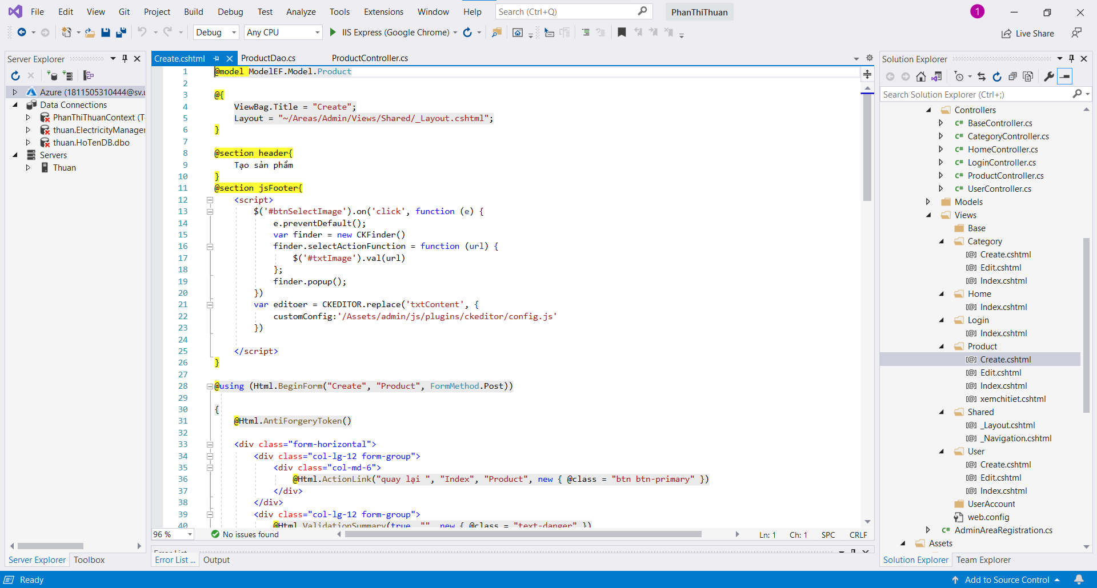

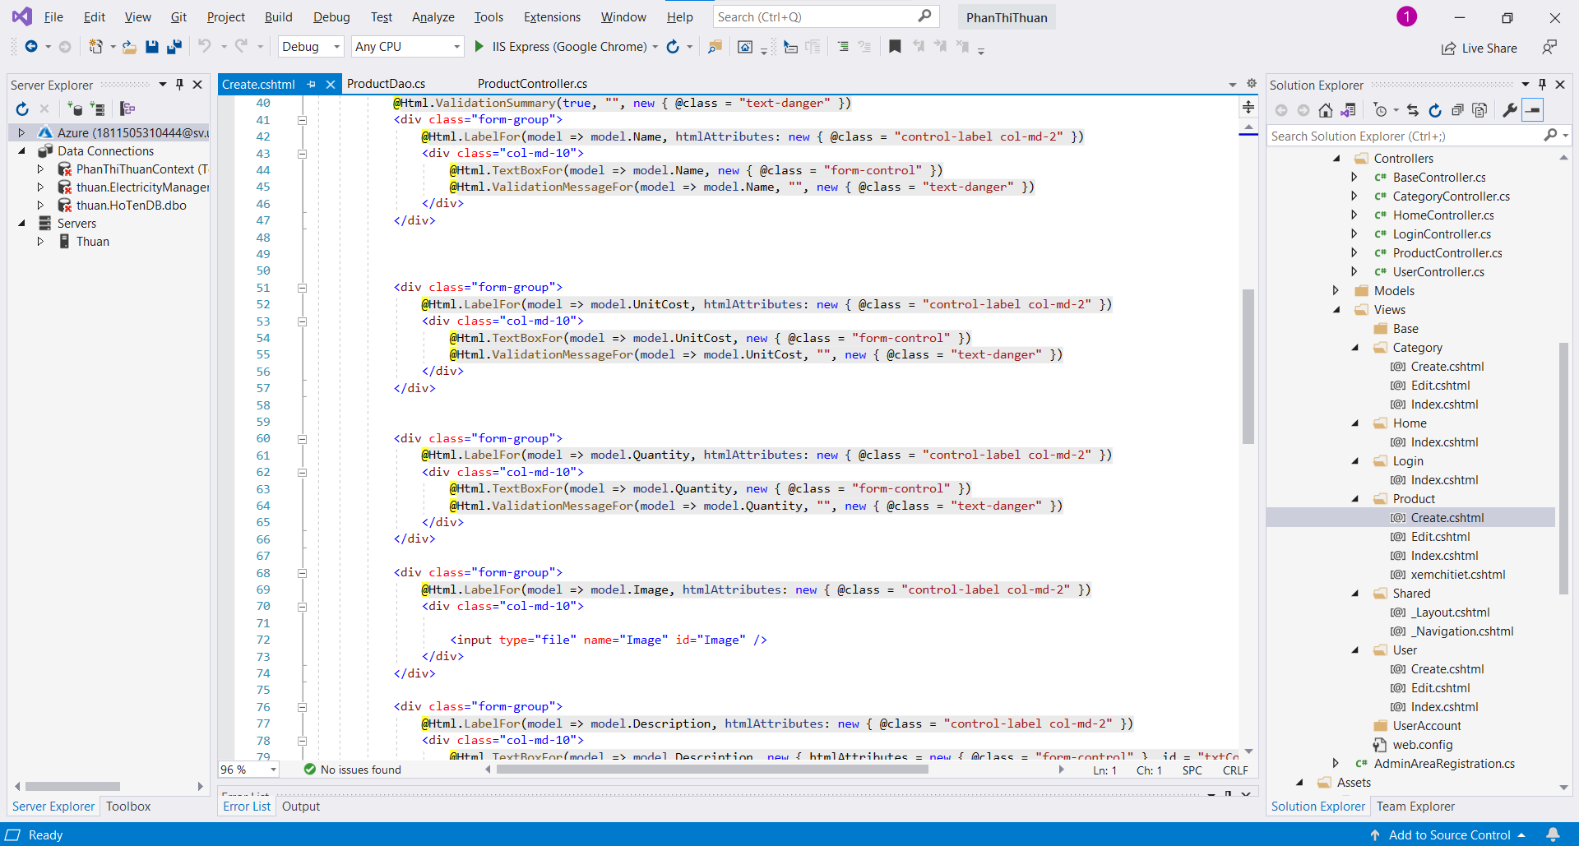

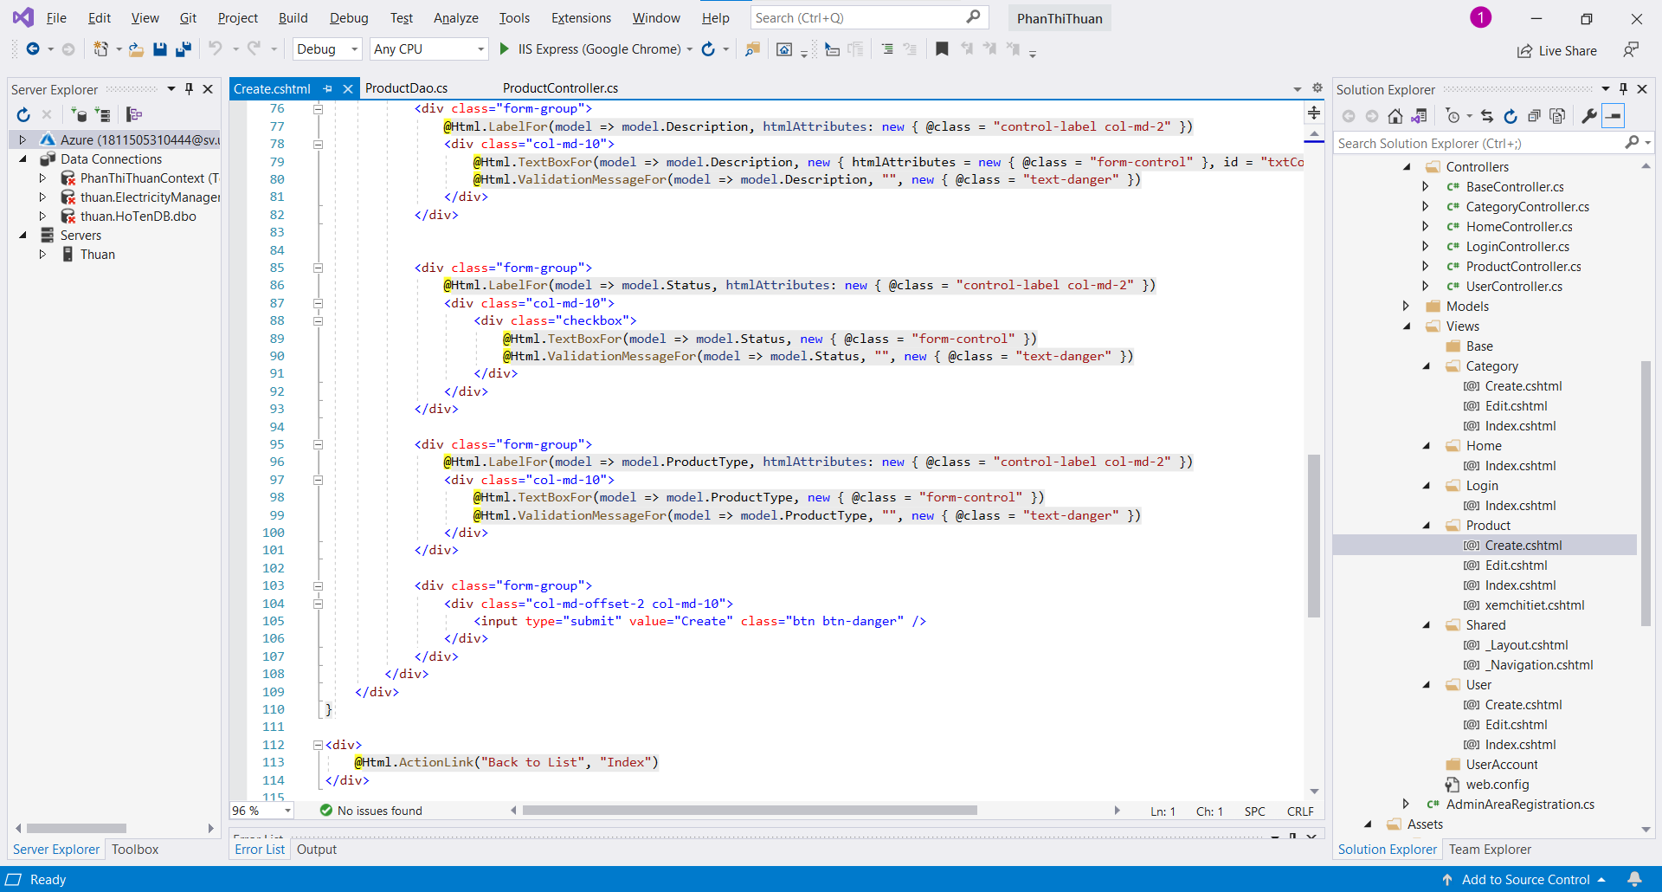

* + 1. Kết quả chạy

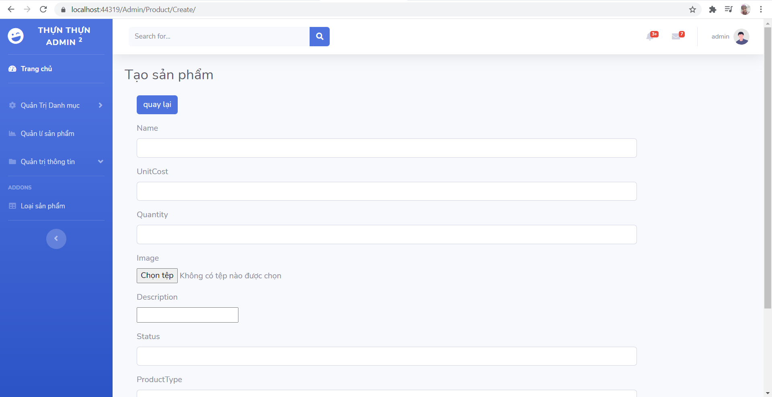

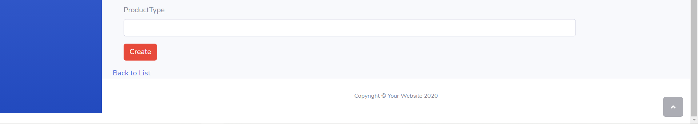

1. Thực hiện yêu cầu cho trang người dùng
   1. Dowload 1 template bán hàng bất kỳ, hiệu chỉnh lại cho phù hợp với dữ liệu của bảng Sản phẩm
      1. Link dowload

<https://w3layouts.com/template/smart-store-online-shopping-cart-mobile-website-template/>

* 1. Đổ dữ liệu của bảng sản phẩm vào trang chủ.
     1. Code thực hiện

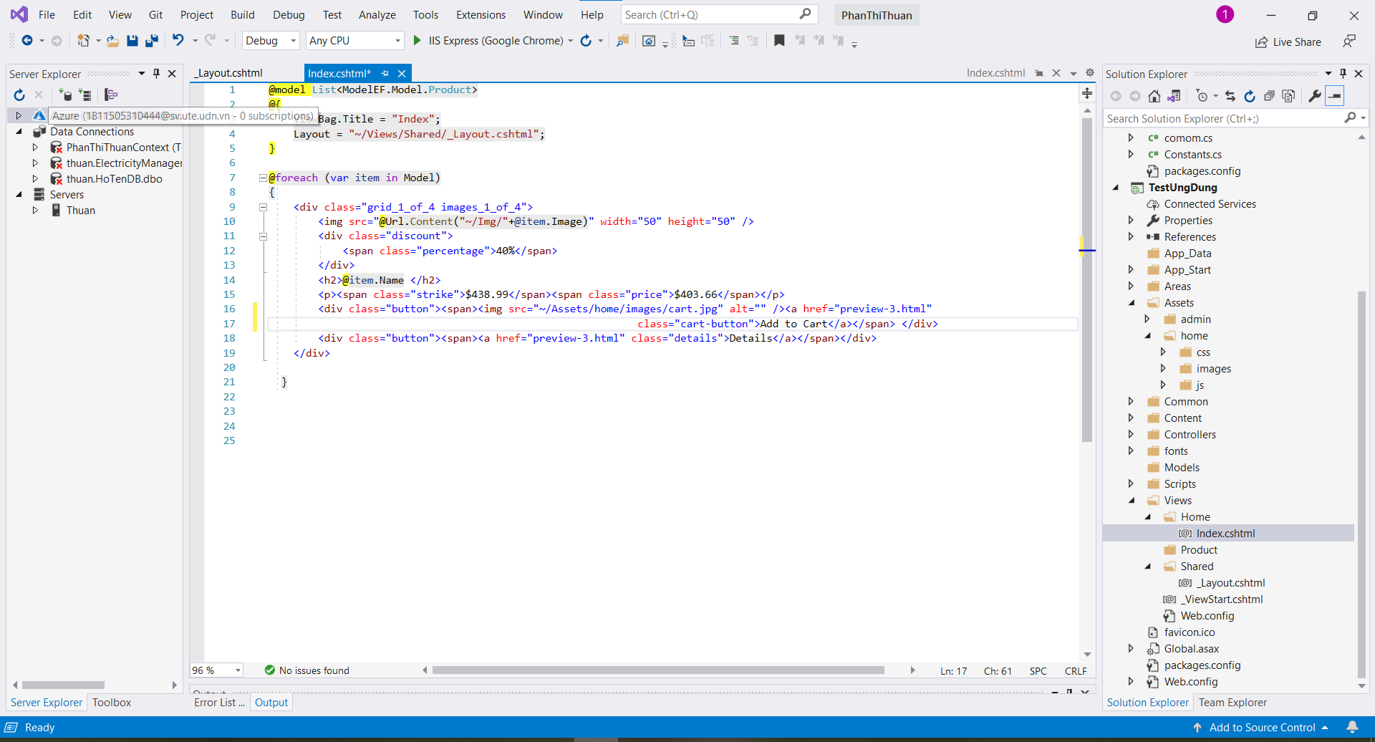

* + 1. Kết quả chạy

